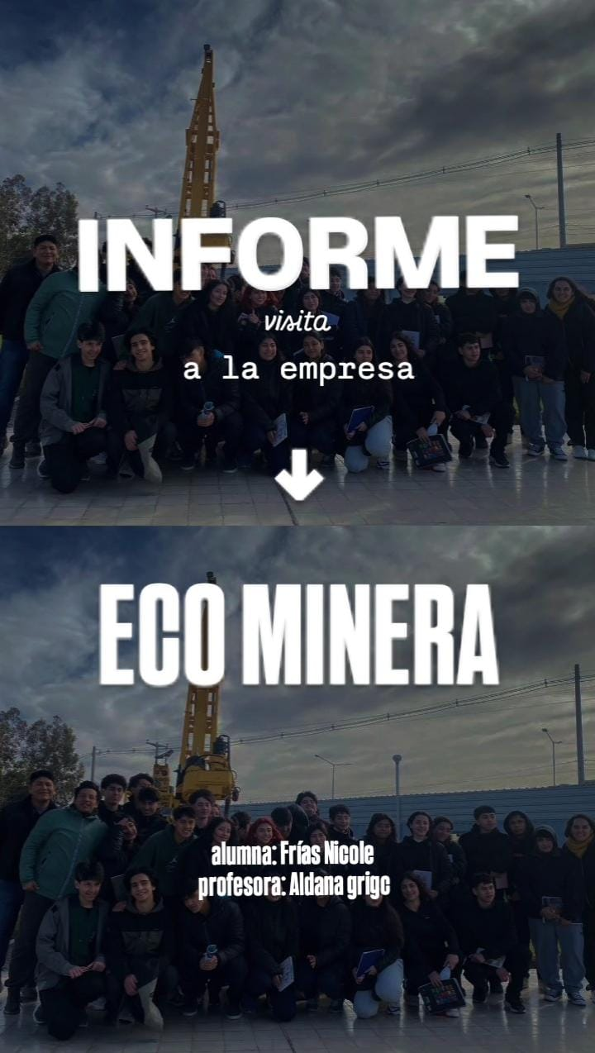
La visita a la empresa Eco Minera fue una experiencia muy completa y de mucho aprendizaje. Nos ayudó a entender cómo trabaja una empresa que presta servicios de perforación minera como subcontratista. Ellos no explotan minas directamente, sino que son contratados por otras compañías más grandes para realizar tareas específicas, en este caso perforación.
Algunos de los proyectos mineros con los que trabajan son Veladero, José María, El Pachón, Vicuña entre otros y también tienen operaciones en la provincia de Santa Cruz, como el proyecto en San Julián.
Apenas llegamos, nos entregaron chalecos, cascos y elementos de seguridad(PPE), inculcándonos lo importante que es la seguridad en este tipo de trabajos. Cuentan 50 personas dedicadas exclusivamente a seguridad, y realizan todos los días una charla de 5 minutos para repasar normas y protocolos.
Por la época en la que fuimos, nos comentaron que no todas las máquinas estaban activas debido al frío.
Eco Minera tiene aproximadamente 1.000 empleados, pero en el día a día trabajan alrededor de 220 personas. Uno de los aspectos principales que aprendimos fue el funcionamiento de las máquinas perforadoras, que es lo esencial del trabajo de la empresa.
Nos explicaron muy a fondo la perforación diamantina que es un tipo de perforación que se hace para extraer muestras del subsuelo (los testigos), que luego se analizan para conocer la composición del terreno. Es un proceso muy importante en minería, ya que permite tomar decisiones sobre si el lugar es viable para la extracción de minerales.
Nos explicaron que cada perforadora tanto la de aire reverso como la de diamantina, se maneja con cuatro personas en la plataforma y la mi cantidad en la máquina, dónde trabajan en turnos de 12 horas para que la perforación sea siempre continua sin ningún tipo de interrupciones.
El armado o desarmado de una perforadora puede tardar de dos a tres turnos de seis horas, dependiendo del terreno y del tipo de equipo. Usan un sistema que se llama roll on /off, que les permite mover las perforadoras con camiones especiales sin necesidad de desarmarlas por completo, lo que facilita mucho a los trabajadores.
Durante el recorrido, vimos varios modelos de perforadoras que se diferencian por el diámetro con el que trabajan: NQ (la más pequeña), HQ, MQ y PQ (la más grande). Cada una tiene un uso específico según lo que se necesite perforar.
También nos mostraron otros elementos técnicos fundamentales como el tubo interior (donde se retiene la muestra), el porta testigo, los tubos de revestimiento, las barras de perforación, el escarreador (que ensancha el pozo para que fluya el lodo), y las coronas de diamantina, incluyendo una del tipo Zapata Bass.
Las coronas, nos explicaron, tienen distintos niveles de dureza, que van del 1 al 10, y se elige según el tipo de roca que se perfora, también vimos triconos, que se usan con aire para perforar de otra forma.
Además observamos con mi grupo una máquina perforadora de más de 30 años que estaba semi armada, lo que nos mostró cómo fue evolucionando la tecnología en este rubro.
Algo que nos explicaron con mucho detalle fue el uso de los aditivos en la preparación del lodo de perforación. Estos productos ayudan a refrigerar y lubricar las herramientas, y también a estabilizar el pozo. Algunos de los que utilizan son polygel, aceite vegetal, matolita(entre otros) y sellantes, todos ellos biodegradables. Cada aditivo tiene una ficha de seguridad que el proveedor les entrega y que deben tener siempre disponible.
Otro tema muy importante fue el del cuidado ambiental. Para evitar que los líquidos contaminen el suelo, colocan un nylon impermeable debajo de la máquina, y una vez que se termina la perforación, se hace un monitoreo ambiental para verificar que todo esté en orden.
También aprendimos sobre las perforaciones de precorte, que no extraen testigos pero se usan para preparar el terreno antes de una voladura. Estas perforaciones suelen ser de 3 pulgadas o 4 ½ pulgadas, y ayudan a delimitar los bancos de trabajo.
En cuanto al mantenimiento, nos contaron que las máquinas se revisan cada 800 horas, y que para evitar problemas tienen contenedores con repuestos en el campo, así si se rompe algo, no pierden tiempo esperando materiales. Tienen un almacén centralizado con motores, filtros y piezas clave, además de un departamento mecánico que se encarga de todo el mantenimiento.
Una de las cosas que más se repitió durante la visita fue la importancia del trabajo en equipo. Nos dijeron que en minería, nadie trabaja solo. Desde los perforistas hasta los mecánicos, supervisores, personal de seguridad y administrativos, todos deben coordinar para que las tareas salgan bien y sin riesgos.
Para cerrar, también conocimos las oficinas de Eco Minera, donde nos mostraron sus objetivos, normas de convivencia y su forma de organización interna. Tienen más de 20 años de experiencia trabajando con grandes empresas, y se nota en la manera profesional en la que manejan sus operaciones.
Esta salida fue una gran oportunidad para ver de cerca cómo es el trabajo real en una empresa minera, especialmente en lo que tiene que ver con la máquinas de perforación. Aprendí cómo funciona una perforadora, qué herramientas se usan, cómo se organizan los turnos, la importancia del cuidado ambiental y, sobre todo, cómo el trabajo en equipo es clave para que todo funcione correctamente. Fue una experiencia que me dejó muchos conocimientos nuevos y me ayudó a entender mejor el mundo de la minería.

